Задание 1
Измерь длину предметов с помощью линейки.

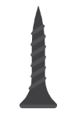

Задание 2

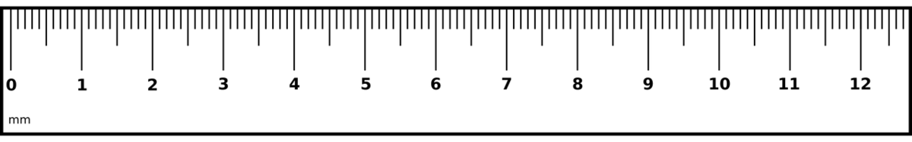 1 см =

Задание 3 ---------

Задание 4 --------

Задание 5 --------

Задание 1
Измерь длину предметов с помощью линейки.

Задание 2

1 см =

Задание 3 ------

Задание 4
Сравните.

1 см 9 мм 1 см 8 мм 18 мм
20 мм 2 см 2 см 1 мм 3 см

Задание 5
Переведи единицы измерения

1 см 3 мм = мм
2 см 1 мм = мм
7 см = мм
14 мм = см мм

Задание 1
Измерь длину предметов с помощью линейки.

Задание 2
1 см =

Задание 3 --------

Задание 4 ---------

Задание 5 ---------

Задание 1
Измерь длину предметов с помощью линейки.

Задание 2
1 см =

Задание 3
Измерьте длину отрезков. Справа запишите результат. Образец: 5 см 4 мм
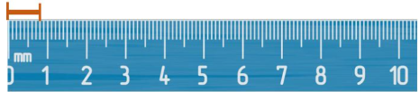
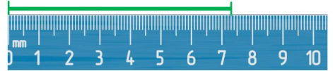
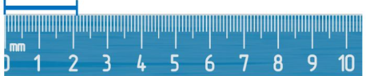
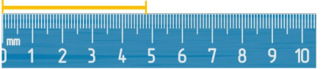

Задание 4
Сравните.

1 см 9 мм 1 см 8 мм 18 мм
20 мм 2 см 2 см 1 мм 3 см

Задание 5 --------

Задание 1
Измерь длину предметов с помощью линейки.

Задание 2
1 см =

Задание 3 -----

Задание 4 -----

Задание 5 ------

Задание 1
Измерь длину предметов с помощью линейки.

Задание 2
1 см =

Задание 3
Измерьте длину отрезков. Справа запишите результат. Образец: 5 см 4 мм

Задание 4 ------

Задание 5 ------

